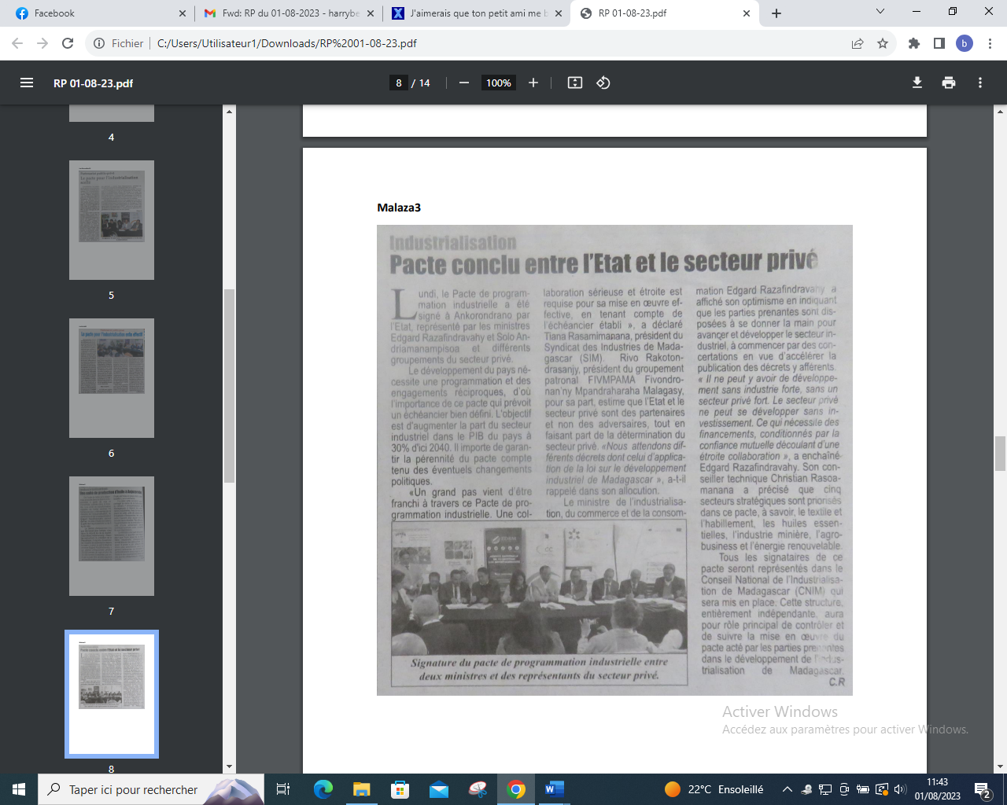

SOURCE : Malaza 3

AUTEUR : C.R

DATE : 01 Aout 2023